Declaración Jurada
Por medio de la presente, declaro que el trabajo titulado “Relación de la inteligencia emocional y la evaluación de desempeño docente” que presento a la Revista Electrónica Calidad en la Educación Superior es de mi autoría y no ha sido publicado previamente. En igual sentido, declaro que el artículo es original y que todos los datos y referencias a trabajos ya publicados con anterioridad han sido debidamente identificados mediante una nota al pie de página e incluidos en la bibliografía.
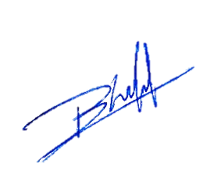
Finalmente, me comprometo a no someter este trabajo a consideración en otra publicación mientras se encuentre en proceso de revisión en la Revista Electrónica Calidad en la Educación Superior.

Belem Gabriela Hernández Jaimes

Curriculum
Licenciada en Contabilidad Pública por la Universidad Autónoma del Estado de Morelos (2011), cuenta con una Maestría en Administración de Negocios por la Universidad Latinoamericana (2013) y actualmente está por titularse del Doctorado en Dirección de Organizaciones por la Universidad Popular Autónoma del Estado de Puebla. Actualmente se desempeña como docente en tres facultades de la Universidad Autónoma del Estado de Morelos en México. Las líneas de trabajo son: Administración y el Comportamiento Humano.

